**  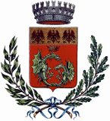  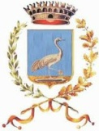



***OPEN DAY***

***Sabato 13 maggio 2017***

***il nido Intercomunale “Pinocchio” di Leffe***

***e i Servizi per l’Infanzia (Circolino e spazio gioco)***

**aprono le porte con laboratori**

**per bambini da 0 a 3 anni**

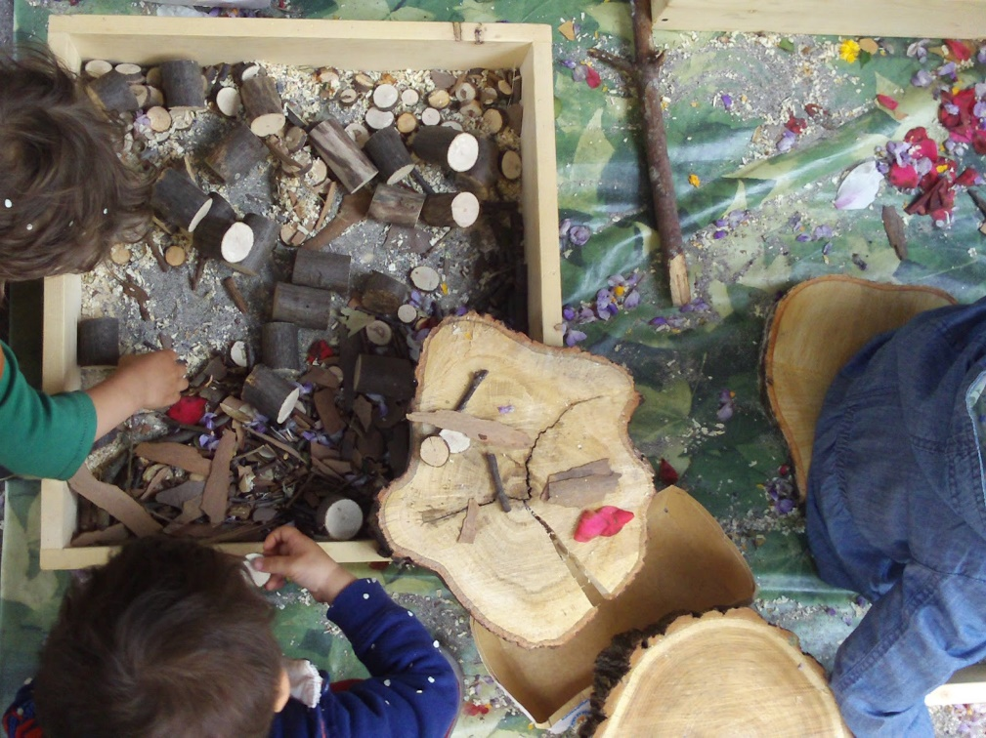

***Durante la mattinata ci sarà la possibilità di conoscere***

***il personale, gli spazi e il progetto educativo del nido***

**Vi aspettiamo dalle 9.30 alle 11.30**

**in via Locatelli, 29 a Leffe (Bg)**